**1. На твою думку, в чому полягає найбільша користь використання систем тест-менеджменту? Які їх особливості дозволяють цього досягнути? Відповідь текстово обґрунтуй.**

Зазвичай ми працюємо в команді, і використання систем тест-менеджменту нам допомагає контролювати, та відстежувати цикл тестування. на прикладі TestRail, ми маємо перед собою всі тест кейси записані нашими співробітниками, де ми можемо бачити хто, що робить і на якому він етапі, можемо бачити, що ми можемо взяти в роботу , та якщо ми протестували один із тест кейсів або декілька,позначаємо його відповідним статусом, який сповіщає всіх хто доданий в команду про життєвий цикл тест кейсу. Ми можемо відслідковувати весь цикл тестування, на зразку(мал.1).Наприклад це димове тестування, і ми бачимо, на скільки відсотків тут є готове, скільки матеріалу нам ще потрібно опрацювати. і що потрібно перевірити ще раз(зробити ретестинг).   
(мал.1)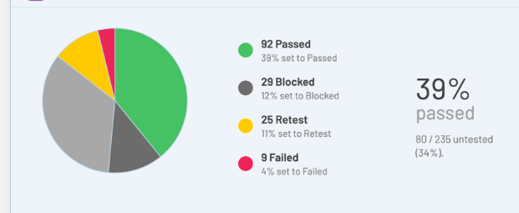

це допомагає також і самим розробникам, маючи інформацію яку можна дадати сюди, в тест рейл, якщо гарно і правильно сформульований тест кейс, вони можуть виправляти помилки по одним тільки скриншотам, не вчитуючись в текст.

2**. Перенеси тест-кейси, які ти створював/ла на попередніх заняттях, в тест-менеджмент систему (TestRail чи Azure DevOps).**

Запрошення відправив на пошту